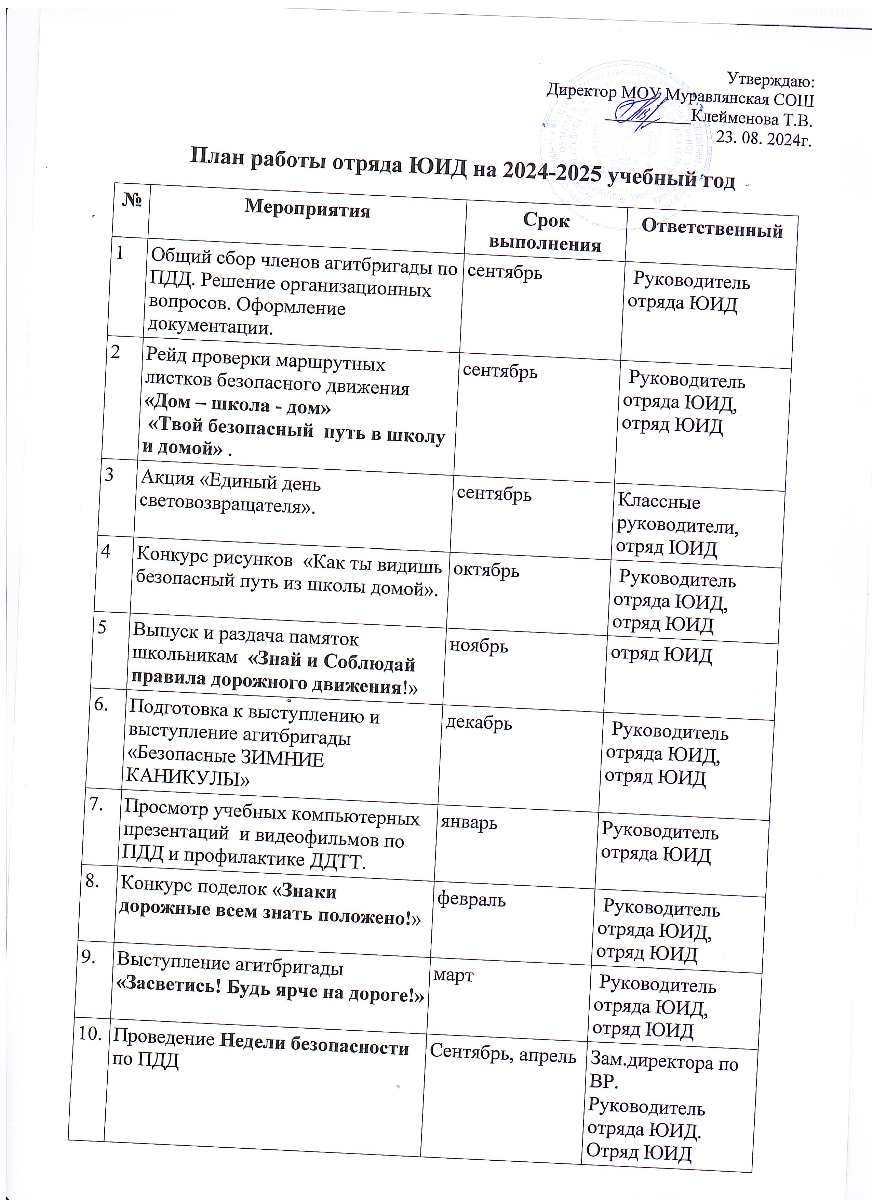

|  |  |  |  |
| --- | --- | --- | --- |
| 11. | Конкурс на лучший видеоролик «МЫ- за безопасность на дороге» | апрель | Руководитель отряда ЮИД, отряд ЮИД |
| 12. | Заключительное заседание агитбригады. Подведение итогов работы | май | Зам.директора по ВР.  Руководитель отряда ЮИД. Отряд ЮИД |
| 13. | Анализ работы, презентация | май | Руководитель отряда ЮИД |
| 14. | Проведение операции безопасности дорожного движения «Внимание, дети!» | Август-октябрь, май-июнь | Зам.директора по ВР.  Руководитель отряда ЮИД. Отряд ЮИД |
| 15. | Проведение операции безопасности дорожного движения «Внимание- каникулы!» | октябрь, март | Зам.директора по ВР.  Руководитель отряда ЮИД. Отряд ЮИД |
| 16. | Проведение викторин по правилам дорожного движения в начальной школе | сентябрь-апрель | Руководитель отряда ЮИД |
| 17. | Рейды по соблюдению правил дорожного движения учащимися школы | в течение учебного года | отряд ЮИД |
| 18. | Подготовка и участие в мероприятиях по ПДД различного уровня | в течение учебного года | Преподаватель ОБЗР,  кл. руководители, Руководитель отряда ЮИД |
| 19. | Участие в районных и краевых мероприятиях:   * «Безопасное колесо» * Акция «Засветись» * Месячник Безопасности | июнь  ноябрь-март  октябрь  сентябрь, май | Руководитель отряда ЮИД, отряд ЮИД |